Phần 1 Xác định Entity, Attribute, Khóa chính
Entity | Attribute cần lưu | Khóa chính (PK) đề xuất
HOI_VIEN | MaHV, HoTen, SoDienThoai, NgayDangKy | MaHV
BUOI_TAP | MaBuoiTap, NgayTap, GioTap, TenHLV, MaHV_FK | MaBuoiTap

Ghi chú: MaHV_FK là khóa ngoại được thêm vào bảng BUOI_TAP vì BUOI_TAP là phía Nhiều (N) của quan hệ 1-N.
Phần 2:
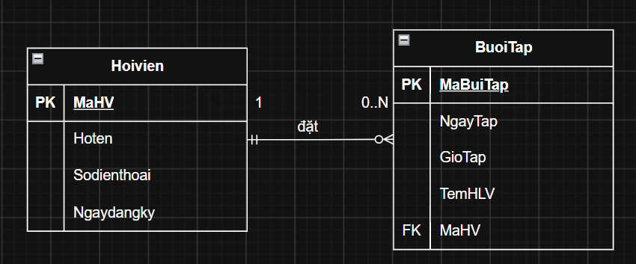
Phần 3 Chuẩn hóa dữ liệu (1NF)
Bảng dữ liệu nháp ban đầu:
MaHV | HoTen | SoDienThoai
HV01 | Nguyễn Văn A | 0901111111, 0902222222
HV02 | Trần Thị B | 0903333333

Cột vi phạm dạng chuẩn 1NF: SoDienThoai.
Lý do: Ô SoDienThoai của hội viên HV01 chứa hai giá trị: 0901111111 và 0902222222. Trong 1NF, mỗi ô phải chứa một giá trị nguyên tử, không chứa nhiều giá trị trong cùng một ô.
Cách khắc phục: Tách số điện thoại thành một bảng riêng để mỗi dòng chỉ lưu một số điện thoại.
Bảng HOI_VIEN sau khi chuẩn hóa:
MaHV (PK) | HoTen | NgayDangKy | Ghi chú
HV01 | Nguyễn Văn A | Theo dữ liệu thực tế
HV02 | Trần Thị B | Theo dữ liệu thực tế

Bảng SO_DIEN_THOAI sau khi chuẩn hóa:
MaHV_FK | SoDienThoai | Ghi chú
HV01 | 0901111111
HV01 | 0902222222
HV02 | 0903333333

Kết luận: Sau khi tách bảng, mỗi ô SoDienThoai chỉ chứa một số điện thoại, vì vậy dữ liệu đáp ứng yêu cầu của dạng chuẩn 1NF.

